Шахматы. Мюзикл в театре МДМ
19 марта 2022г.
для поездки необходим QR-код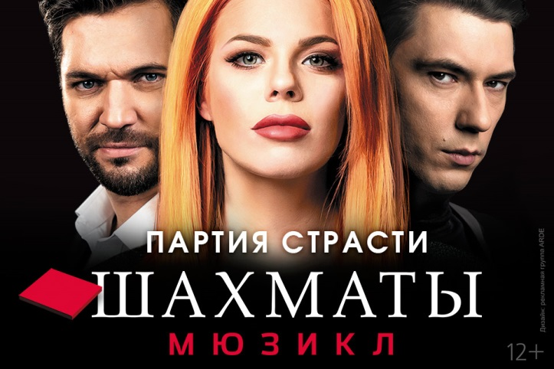
07:30 выезд из Московский дворец молодежи является особым символом Москвы. За годы существования МДМ, который был построен в 1987 году, под его сводами побывали миллионы гостей. По сей день основополагающими позициями в развитии Дворца остаются традиции работы для широкой аудитории и создание всех условий для отдыха, развлечений и деловых встреч.
13:00 Мюзикл "Шахматы" создан тремя выдающимися авторами: сэром Тимом Райсом – драматургом, обладателем премий «Оскар», «Тони», «Эмми» и «Грэмми» и композиторами Бенни Андерcсоном и Бьорном Ульвеусом – авторами песен и участниками знаменитой группы ABBA, создателями мюзикла Mamma Mia!
В основе сюжета – захватывающая история соперничества русского и американского гроссмейстеров за мировую шахматную корону на фоне холодной войны между двумя сверхдержавами – СССР и США. Большая игра и две женщины, которые неожиданно меняют весь ее ход! Эмоциональный накал происходящего на сцене зашкаливает: драма любви и ненависти, верности и измены, победы и поражения, предательства и патриотизма, всемирного признания и полного одиночества, основанная на реальных событиях из недавнего прошлого в истории страны просто не может оставить зрителей равнодушными.
Отъезд в Рязань ориентировочно в 17:30
Отправление: | Стоимость на 1 человека:
07.30 пл. Победы (со стороны Вечного огня) | Взрослые | Пенсионеры | Дети до 16 лет
 | 3800 руб. | 3800 руб. | 3800 руб.
В стоимость входит:
- проезд на автобусе;
- билеты (партер 17-20 ряды);
- сопровождение гида;
- страховка от несчастного случая

